Dicionário de Dados
Sigla e Nome do Projeto: Psicool – Sistema de Gestão de Clínicas de Psicologia

Introdução
Este documento apresenta o dicionário de dados do sistema Psicool, descrevendo de forma padronizada os tipos de entidade, seus atributos e restrições de integridade. A modelagem conceitual foi realizada a partir do Diagrama de Classes UML, utilizado como diagrama conceitual de dados. Para cada entidade, são especificados o mnemônico e o nome do atributo, o tipo de dado e tamanho, a cardinalidade mínima e máxima, bem como observações e restrições de negócio associadas.

Diagrama Conceitual de Dados
O diagrama conceitual de dados do sistema Psicool é representado pelo Diagrama de Classes abaixo.
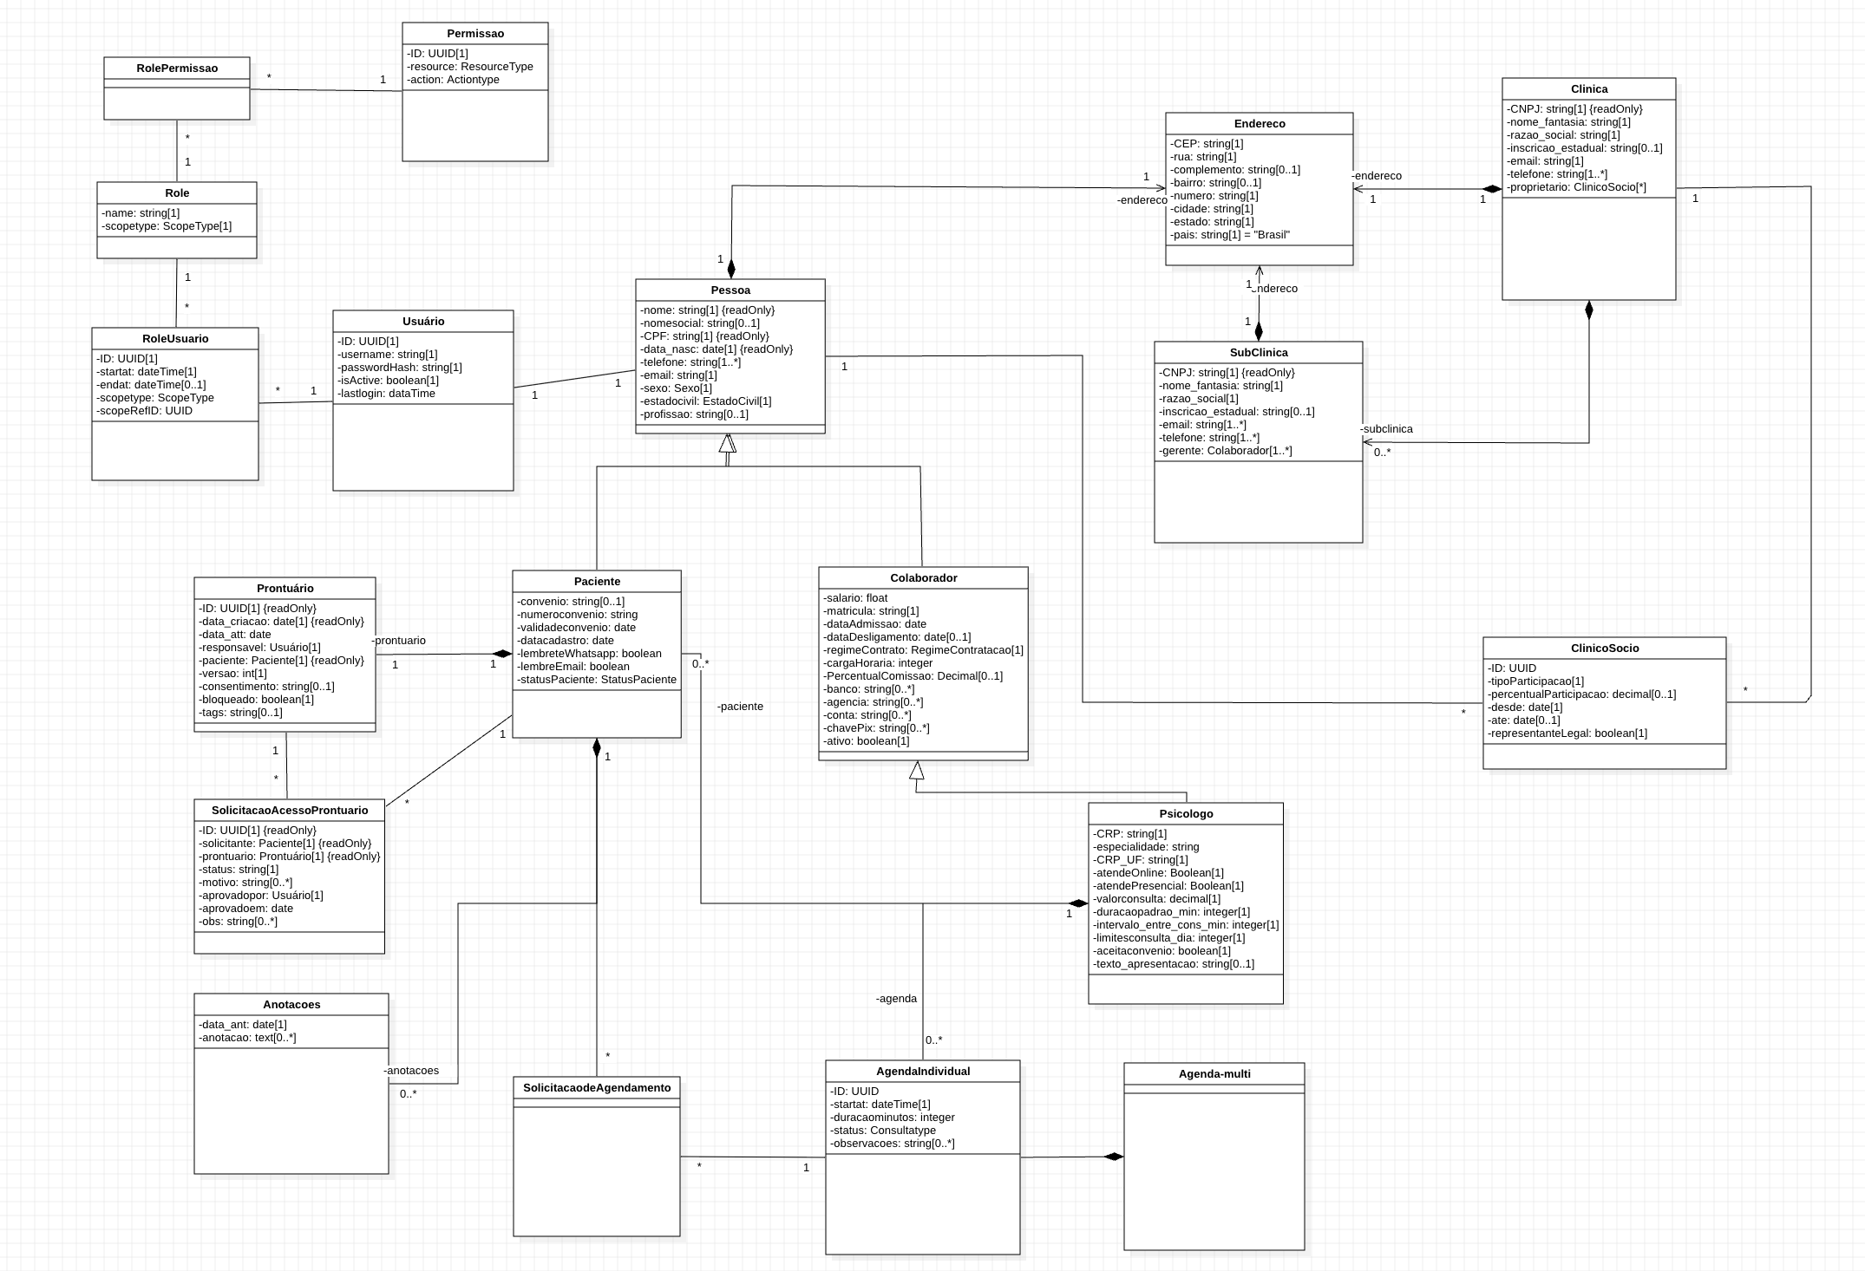
Segue os Enums criados até então.

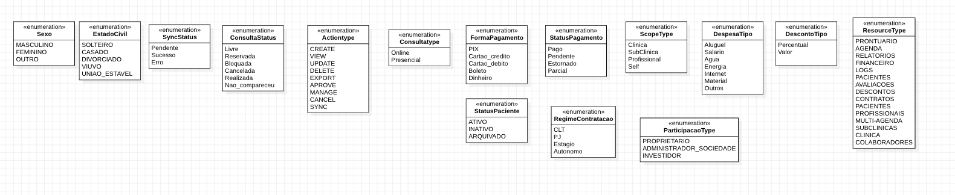

Entidade: Anotacoes
Mnemônico e nome do atributo | Tipo (tam) | Card | Restrições e Observações
data_ant: data da anotação | Data | 1,1 | Data em que a anotação foi registrada.
anotacao: texto da anotação | Char(*) | 0,* | Conteúdo textual; multivalorado, pode haver várias anotações.

Entidade: AgendaIndividual
Mnemônico e nome do atributo | Tipo (tam) | Card | Restrições e Observações
ID: identificador da agenda individual | Char(36) | 1,1 | UUID do registro de agenda.
startAt: início da consulta | DataHora | 1,1 | Data e hora de início do atendimento.
duracaominutos: duração em minutos | Int(3) | 1,1 | Duração da consulta em minutos.
status: status da consulta | Enum ConsultaType | 1,1 | Domínio ConsultaType definido no modelo.
observacoes: observações | Char(*) | 0,* | Notas adicionais; multivalorado.

Entidade: Agenda-multi
Classe de apoio para agrupamento de agendas, sem atributos definidos no diagrama.

Entidade: Clinica
Mnemônico e nome do atributo | Tipo (tam) | Card | Restrições e Observações
CNPJ: CNPJ da clínica | Char(14) | 1,1 | {readOnly}. Chave de negócio.
nome_fantasia: nome fantasia | Char(*) | 1,1 | Nome fantasia da clínica.
razao_social: razão social | Char(*) | 1,1 | Razão social registrada.
inscricao_estadual: inscrição estadual | Char(*) | 0,1 | Opcional.
email: e-mail | Char(*) | 1,* | Pelo menos um e-mail cadastrado.
telefone: telefone | Char(*) | 1,* | Pelo menos um telefone cadastrado.
proprietario: sócios/proprietários | Composto ClinicoSocio | 0,* | Lista de vínculos ClinicoSocio associados à clínica.

Entidade: ClinicoSocio
Mnemônico e nome do atributo | Tipo (tam) | Card | Restrições e Observações
ID: identificador do vínculo de sócio | Char(36) | 1,1 | UUID.
tipoParticipacao: tipo de participação | Enum ParticipationType | 1,1 | Domínio ParticipationType.
percentualParticipacao: percentual | Decimal(5,2) | 0,1 | Percentual de participação societária.
desde: data de início da participação | Data | 1,1 | Início do vínculo.
ate: data de término da participação | Data | 0,1 | Opcional; preenchido na saída do sócio.
representanteLegal: é representante legal? | Booleano | 1,1 | Indica se o sócio é representante legal da clínica.

Entidade: Colaborador
Mnemônico e nome do atributo | Tipo (tam) | Card | Restrições e Observações
salario: salário do colaborador | Decimal(10,2) | 1,1 | Valor do salário base.
matricula: matrícula interna | Char(*) | 1,1 | Identificador interno; regra de negócio de unicidade.
dataAdmissao: data de admissão | Data | 1,1 | Início do vínculo.
dataDesligamento: data de desligamento | Data | 0,1 | Preenchido quando houver desligamento.
regimeContrato: regime de contratação | Enum RegimeContratacao | 1,1 | Domínio RegimeContratacao (CLT, PJ etc.).
cargaHoraria: carga horária contratada | Int(3) | 1,1 | Ex.: horas semanais.
PercentualComissao: percentual de comissão | Decimal(5,2) | 0,1 | Opcional; percentual de comissão sobre serviços.
banco: banco | Char(*) | 0,* | Multivalorado. Pode haver vários bancos cadastrados.
agencia: agência bancária | Char(*) | 0,* | Multivalorado; normalmente associado a cada banco.
conta: número da conta | Char(*) | 0,* | Multivalorado; associado a banco/agência.
chavePix: chave PIX | Char(*) | 0,* | Uma ou mais chaves PIX cadastradas.
ativo: colaborador ativo? | Booleano | 1,1 | true = ativo, false = inativo/desligado.

Entidade: Endereco
Mnemônico e nome do atributo | Tipo (tam) | Card | Restrições e Observações
CEP: código de endereçamento | Char(8) | 1,1 | CEP obrigatório.
rua: logradouro | Char(*) | 1,1 | Rua, avenida etc.
complemento: complemento | Char(*) | 0,1 | Opcional.
bairro: bairro | Char(*) | 0,1 | Opcional.
numero: número do imóvel | Char(10) | 1,1 | Número do endereço.
cidade: cidade | Char(*) | 1,1 | Cidade.
estado: estado | Char(2) | 1,1 | UF / estado.
pais: país | Char(*) | 1,1 | Valor padrão “Brasil”, conforme diagrama.

Entidade: Paciente
Mnemônico e nome do atributo | Tipo (tam) | Card | Restrições e Observações
convenio: convênio | Char(*) | 0,1 | Nome/código do convênio.
numeroconvenio: número do convênio | Char(*) | 1,1 | Número da carteirinha.
validadeconvenio: validade do convênio | Data | 1,1 | Data de validade.
datacadastro: data de cadastro | Data | 1,1 | Data em que o paciente foi cadastrado.
lembreteWhatsapp: recebe via WhatsApp | Booleano | 1,1 | Indica se aceita lembretes por WhatsApp.
lembreEmail: recebe via e-mail | Booleano | 1,1 | Indica se aceita lembretes por e-mail.
statusPaciente: status do paciente | Enum StatusPaciente | 1,1 | Domínio StatusPaciente (ATIVO, INATIVO, ARQUIVADO).

Entidade: Permissao
Mnemônico e nome do atributo | Tipo (tam) | Card | Restrições e Observações
ID: identificador da permissão | Char(36) | 1,1 | UUID da permissão.
resource: recurso protegido | Enum ResourceType | 1,1 | Domínio ResourceType (PRONTUARIO, AGENDA, PACIENTES, etc.).
action: tipo de ação | Enum Actiontype | 1,1 | Domínio Actiontype (CREATE, VIEW, UPDATE, DELETE, etc.).

Entidade: Pessoa
Mnemônico e nome do atributo | Tipo (tam) | Card | Restrições e Observações
nome: nome completo | Char(*) | 1,1 | {readOnly} no modelo conceitual. Obrigatório.
nomesocial: nome social | Char(*) | 0,1 | Opcional.
CPF: número de CPF | Char(11) | 1,1 | {readOnly}. Deve ser único no sistema (chave de negócio).
data_nasc: data de nascimento | Data | 1,1 | {readOnly}.
telefone: telefone(s) de contato | Char(*) | 1,* | Pelo menos um telefone. Atributo multivalorado.
email: e-mail principal | Char(*) | 1,1 | Formato de e-mail válido; usualmente único na prática.
sexo: sexo/gênero | Enum Sexo | 1,1 | Domínio enumerado Sexo (valores definidos na enum).
estadocivil: estado civil | Enum EstadoCivil | 1,1 | Domínio enumerado EstadoCivil.
profissao: profissão | Char(*) | 0,1 | Descrição da profissão declarada.

Entidade: Prontuario
Mnemônico e nome do atributo | Tipo (tam) | Card | Restrições e Observações
ID: identificador do prontuário | Char(36) | 1,1 | UUID. {readOnly}.
data_criacao: data de criação | Data | 1,1 | {readOnly}. Data de abertura do prontuário.
data_att: data de atualização | Data | 1,1 | Data da última atualização.
responsavel: usuário responsável | Composto Usuario | 1,1 | Referência ao usuário responsável.
paciente: paciente dono do prontuário | Composto Paciente | 1,1 | {readOnly}. Paciente ao qual o prontuário pertence.
versao: versão do prontuário | Int(3) | 1,1 | Número de versão.
consentimento: texto de consentimento | Char(*) | 0,1 | Texto opcional de consentimento.
bloqueado: indicador de bloqueio | Booleano | 1,1 | Indica se o prontuário está bloqueado para edição.
tags: tags | Char(*) | 0,1 | Lista textual de tags/palavras-chave.

Entidade: Psicologo
Mnemônico e nome do atributo | Tipo (tam) | Card | Restrições e Observações
CRP: registro profissional | Char(*) | 1,1 | Número do CRP.
especialidade: especialidade do psicólogo | Char(*) | 1,1 | Área de especialização.
CRP_UF: UF do CRP | Char(2) | 1,1 | Unidade federativa do registro.
atendeOnline: atende on-line? | Booleano | 1,1 | Indica se oferece atendimentos on-line.
atendePresencial: atende presencialmente? | Booleano | 1,1 | Indica se oferece atendimentos presenciais.
valorconsulta: valor da consulta | Decimal(10,2) | 1,1 | Valor padrão de consulta.
duracaopadrao_min: duração padrão (min) | Int(3) | 1,1 | Duração típica da sessão, em minutos.
intervalo_entre_cons_min: intervalo (min) | Int(3) | 1,1 | Intervalo mínimo entre consultas.
limitesconsulta_dia: limite consultas/dia | Int(3) | 1,1 | Máximo de consultas por dia.
aceitaconvenio: aceita convênio? | Booleano | 1,1 | Indica se atende via convênio.
texto_apresentacao: texto de apresentação | Char(*) | 0,1 | Texto opcional de apresentação/biografia.

Entidade: Role
Mnemônico e nome do atributo | Tipo (tam) | Card | Restrições e Observações
name: nome do papel | Char(*) | 1,1 | Nome do papel (ADMIN, PSICOLOGO etc.).
scopetype: tipo de escopo | Enum ScopeType | 1,1 | Domínio ScopeType.

Entidade: RolePermissao
Classe associativa entre Role e Permissao sem atributos próprios no diagrama.

Entidade: RoleUsuario
Mnemônico e nome do atributo | Tipo (tam) | Card | Restrições e Observações
ID: identificador do vínculo | Char(36) | 1,1 | UUID do registro RoleUsuario.
startAt: início da vigência | DataHora | 1,1 | Início de validade do papel.
endAt: fim da vigência | DataHora | 0,1 | Opcional; nulo indica vigência aberta.
scopetype: tipo de escopo | Enum ScopeType | 1,1 | Domínio ScopeType (Clinica, SubClinica, Profissional, Self).
scopeRefID: identificador de escopo | Char(36) | 1,1 | UUID da entidade à qual o escopo se refere.

Entidade: SolicitacaoAcessoProntuario
Mnemônico e nome do atributo | Tipo (tam) | Card | Restrições e Observações
ID: identificador da solicitação | Char(36) | 1,1 | UUID. {readOnly}.
solicitante: paciente solicitante | Composto Paciente | 1,1 | {readOnly}. Paciente que solicita o acesso.
prontuario: prontuário solicitado | Composto Prontuario | 1,1 | {readOnly}. Prontuário alvo da solicitação.
status: status da solicitação | Char(*) | 1,1 | Status textual (PENDENTE, APROVADO, NEGADO etc.).
motivo: motivo da solicitação | Char(*) | 0,* | Campo multivalorado – pode registrar vários motivos.
aprovadopor: usuário que aprovou | Composto Usuario | 1,1 | Usuário responsável pela aprovação.
aprovadoem: data de aprovação | Data | 1,1 | Data da aprovação.
obs: observações | Char(*) | 0,* | Campo multivalorado para observações adicionais.

Entidade: SubClinica
Mnemônico e nome do atributo | Tipo (tam) | Card | Restrições e Observações
CNPJ: CNPJ da subclínica | Char(14) | 1,1 | {readOnly}. Chave de negócio.
nome_fantasia: nome fantasia | Char(*) | 1,1 | Nome fantasia da subclínica.
razao_social: razão social | Char(*) | 1,1 | Razão social registrada.
inscricao_estadual: inscrição estadual | Char(*) | 0,1 | Opcional.
email: e-mail | Char(*) | 1,* | Pelo menos um e-mail cadastrado.
telefone: telefone | Char(*) | 1,* | Pelo menos um telefone cadastrado.
gerente: colaborador gerente | Composto Colaborador | 1,* | Um ou mais colaboradores associados como gerente(s).

Entidade: Usuario
Mnemônico e nome do atributo | Tipo (tam) | Card | Restrições e Observações
ID: identificador do usuário | Char(36) | 1,1 | UUID.
username: nome de usuário | Char(*) | 1,1 | Único no sistema.
passwordHash: hash da senha | Char(*) | 1,1 | Armazena apenas o hash da senha.
isActive: usuário ativo? | Booleano | 1,1 | true = ativo; false = inativo/bloqueado.
lastlogin: data/hora último login | DataHora | 1,1 | Data/hora do último login.

Relacionamentos entre as classes
Abaixo, uma visão textual de se não todos, a maioria dos relacionamentos do diagrama, com cardinalidades e quem se relaciona com quem.

Herança
- Paciente é uma Pessoa
  - Especialização de Pessoa.
  - Todo Paciente herda os atributos de Pessoa.
- Colaborador é uma Pessoa
  - Especialização de Pessoa.
  - Todo Colaborador herda os atributos de Pessoa.
- Psicologo é um Colaborador
  - Especialização de Colaborador.
  - Todo Psicologo herda atributos de Colaborador e, indiretamente, de Pessoa.

Segurança e controle de acesso
- Pessoa — Usuario
- Cardinalidade: Pessoa 1 — 1 Usuario
- Interpretação: cada Pessoa pode ter, no máximo, uma conta de usuário; cada Usuario está associado a uma Pessoa.
- Usuario — RoleUsuario
- Cardinalidade: Usuario 1 — 0..* RoleUsuario
- Cada Usuario pode ter vários vínculos RoleUsuario (papéis em diferentes escopos).
- Cada RoleUsuario referencia um único Usuario.
- Role — RoleUsuario
- Cardinalidade: Role 1 — 0..* RoleUsuario
- Cada Role pode estar associado a muitos RoleUsuario.
- Cada RoleUsuario referencia exatamente um Role.
- Role — RolePermissao
- Cardinalidade: Role 1 — 0..* RolePermissao
- Cada Role pode agregar diversas permissões via RolePermissao.
- Cada instância de RolePermissao está ligada a um Role.
- Permissao — RolePermissao
- Cardinalidade: Permissao 1 — 0..* RolePermissao
- Cada Permissao pode ser atribuída a vários Role por meio de RolePermissao.
- Cada RolePermissao está ligada a uma Permissao.

3. Paciente, Colaborador, Psicólogo e prontuário
- Psicólogo — Paciente
- Cardinalidade: Colaborador 1 — 0..* Paciente
- Interpretação: um Colaborador (psicólogo) pode ser responsável por zero ou vários pacientes; cada Paciente está associado a um psicólogo.
- Paciente — Prontuario
- Cardinalidade: Paciente 1 — 1 Prontuario
- Interpretação: cada Paciente possui um único Prontuario e cada Prontuario pertence a um único Paciente.
- Paciente — Anotacoes
- Cardinalidade: Paciente 1 — 0..* Anotacoes
- Um paciente pode ter diversas anotações; cada Anotacoes está ligada a um único paciente.
- Paciente — SolicitacaoAcessoProntuario
- Cardinalidade: Paciente 1 — 0..* SolicitacaoAcessoProntuario
- Um Paciente pode fazer várias solicitações de acesso ao próprio prontuário; cada solicitação tem um paciente solicitante.
- Prontuario — SolicitacaoAcessoProntuario
- Cardinalidade: Prontuario 1 — 0..* SolicitacaoAcessoProntuario
- Um Prontuario pode aparecer em várias solicitações de acesso; cada solicitação refere-se a um prontuário.

4. Agenda e solicitações de agendamento
- Psicologo — AgendaIndividual
- Cardinalidade: Psicologo 1 — 0..* AgendaIndividual
- Cada psicólogo possui zero ou mais itens de agenda individual; cada item de AgendaIndividual pertence a um psicólogo.
- AgendaIndividual — Agenda-multi
- Cardinalidade: AgendaIndividual * — 1 Agenda-multi (não definido do diagrama).
- Representa o vínculo entre um horário individual e uma “agenda múltipla” agregadora.
- Paciente — SolicitacaodeAgendamento
- Cardinalidade: Paciente 1 — 0..* SolicitacaodeAgendamento
- Um paciente pode gerar diversas solicitações de agendamento; cada solicitação pertence a um paciente.
- SolicitacaodeAgendamento — AgendaIndividual
- Cardinalidade: AgendaIndividual 1 — 0..*
- Uma mesma entrada de agenda pode estar associada a várias solicitações (por exemplo, fila de espera ou múltiplos interessados); cada solicitação aponta para uma AgendaIndividual.

5. Clínica, subclínica, endereço e sócios
- Clinica — Endereco
- Cardinalidade: Clinica 1 — 1 Endereco
- A clínica principal possui um endereço.
- SubClinica — Endereco
- Cardinalidade: SubClinica 1 — 1 Endereco
- Cada SubClinica também possui exatamente um endereço próprio.
- Clinica — SubClinica
- Cardinalidade: Clinica 1 — 0..* SubClinica
- Uma clínica pode ter nenhuma ou várias subclínicas; cada SubClinica pertence a exatamente uma Clinica.
- Clinica — ClinicoSocio
- Cardinalidade: Clinica 1 — 0..* ClinicoSocio (no lado de ClinicoSocio aparece *).
- Cada clínica tem um ou mais sócios (proprietario: ClinicoSocio[*]); cada ClinicoSocio está vinculado a uma clínica.

// Algumas melhorias como a relacao entre um colaborador com papel de gerente relacionado a subclinica, implementar multi-agenda e a agenda completa do psicologo que é um conjunto composto de agendaindividual. Implementar os UUID em algumas entidades, implementar a entidade de avaliação…

